ФЕДЕРАЛЬНОЕ АГЕНТСТВО ЖЕЛЕЗНОДОРОЖНОГО ТРАНСПОРТА
Федеральное государственное бюджетное образовательное учреждение
высшего образования
«Петербургский государственный университет путей сообщения
Императора Александра I»
(ФГБОУ ВО ПГУПС)

Кафедра «Технология металлов»

РАБОЧАЯ ПРОГРАММА
дисциплины
«ТЕЛЕМАТИКА В АВТОТРАНСПОРТЕ» (Б1.В.ОД.5)
для направления
23.04.02 «НАЗЕМНЫЕ ТРАНСПОРТНО-ТЕХНОЛОГИЧЕСКИЕ КОМПЛЕКСЫ»
по магистерской программе
«РЕМОНТ И ЭКСПЛУАТАЦИЯ НАЗЕМНЫХ ТРАНСПОРТНО-ТЕХНОЛОГИЧЕСКИХ КОМПЛЕКСОВ И СИСТЕМ»

Форма обучения – очная, заочная

Санкт-Петербург
2016
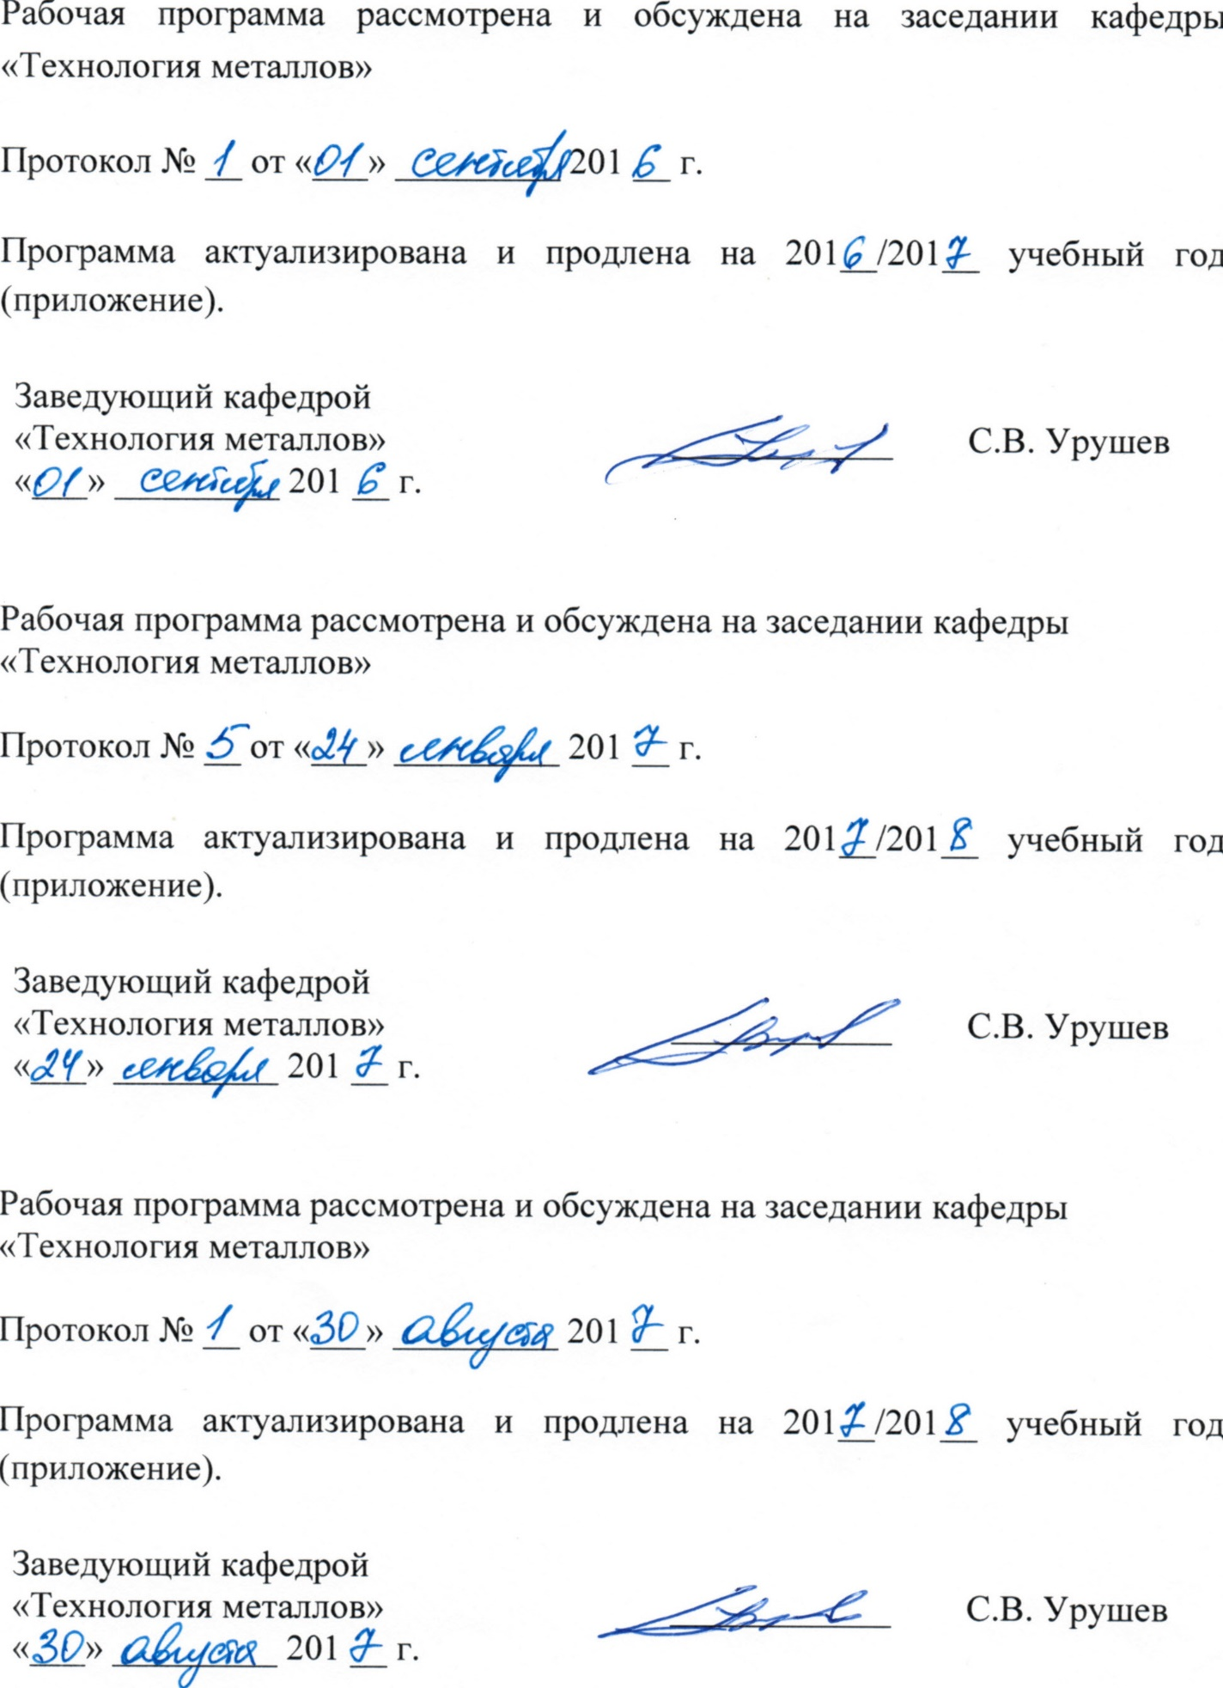

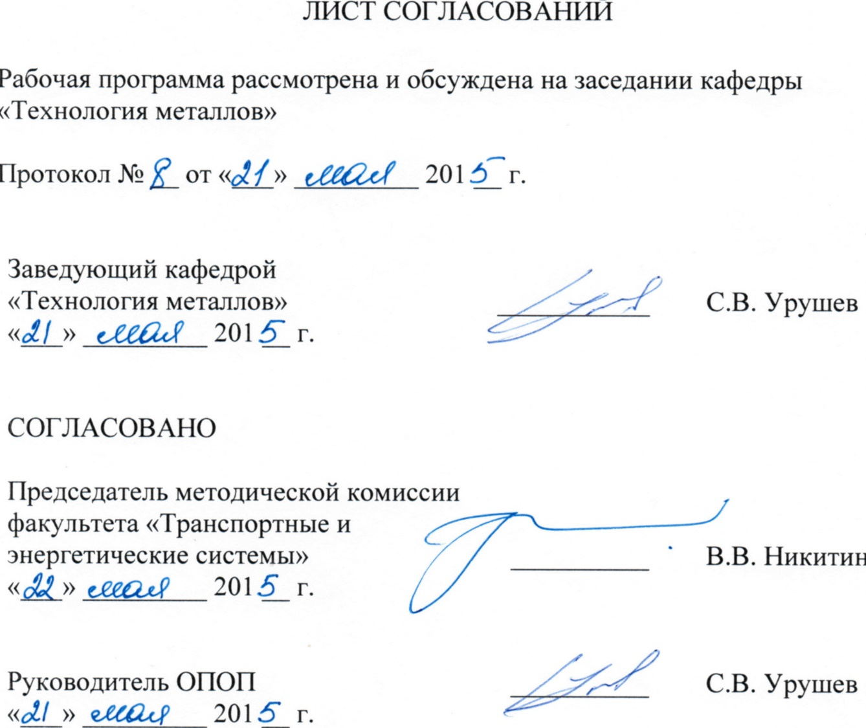
1 Цели и задачи дисциплины
Рабочая программа составлена в соответствии с ФГОС ВО, утвержденным 06 марта 2015 г., приказ № 159 по направлению 23.04.02 «Наземные транспортно-технологические комплексы» (уровень магистратуры) по дисциплине «Телематика в автотранспорте».
Целью дисциплины является усвоение обучающимися знаний в области использования возможностей телекоммуникационных технологий и информатики при решении технологических задач на транспорте, грамотное их применение на практике для повышения эффективности деятельности автомобильного транспорта.
Для достижения поставленной цели решаются следующие задачи:
- изучить возможности подключения внешних информационных ресурсов для усиления телематических возможностей автомобилей;
- изучить общие принципы организации защиты информации;
- ознакомиться с существующими телематическими системами, принципами их создания и функционирования,
- овладеть принципами современных информационных технологий в аспектах практической деятельности предприятий автотранспортной сферы и мониторинга технического состояния автомобиля.
2 Перечень планируемых результатов обучения по дисциплине, соотнесенных с планируемыми результатами освоения основной профессиональной образовательной программы
Планируемыми результатами обучения по дисциплине являются: приобретение знаний, умений и навыков.
В результате освоения дисциплины обучающийся должен:
ЗНАТЬ:
- основные направления функционирования информационных систем на автомобильном транспорте;
- методы, способы, средства, последовательность и содержание этапов эксплуатации телематических систем в автотранспорте;
- виды спутниковых систем связи, особенности выбора и их использования в автотранспорте;
- основные меры по защите информации телематических систем.
УМЕТЬ:
- работать с пакетами прикладного программного обеспечения;
- формировать информационные комплексы автотранспортного предприятия, автосервисного предприятия и информационной системы телематических систем автомобиля;
- исследовать эффективность создаваемых телематических систем в автотранспорте, проводить маркетинговый анализ их использования.
ВЛАДЕТЬ:
- навыками применять в практической деятельности действующие законодательные и нормативные акты;
- навыками анализа работы основных узлов и устройств современных телематических систем автотранспортного предприятия и автомобиля;
- навыками поддержания работоспособности, обнаружения и устранения неисправностей в работе электронных аппаратных средств телематических систем автомобиля;
- навыками использования программно-аппаратных средств обеспечения информационной безопасности телематических систем автотранспортного предприятия и автомобиля.
Приобретенные знания, умения и навыки, характеризующие формирование компетенций, осваиваемые в данной дисциплине, позволяют решать профессиональные задачи, приведенные в соответствующем перечне по видам профессиональной деятельности в п. 2.4 основной профессиональной образовательной программы (ОПОП).
Изучение дисциплины направлено на формирование следующих общекультурных компетенций (ОК):
- способность к абстрактному мышлению, обобщению, анализу, систематизации и прогнозированию (ОК-1);
- способность действовать в нестандартных ситуациях, нести ответственность за принятые решения (ОК-2);
- способность к саморазвитию, самореализации, использованию творческого потенциала (ОК-3);
- способность свободно пользоваться государственным языком Российской Федерации и иностранным языком, как средствами делового общения (ОК-4);
- способность к профессиональной эксплуатации современного оборудования и приборов (в соответствии с целями магистерской программы) (ОК-6).
Изучение дисциплины направлено на формирование следующих общепрофессиональных компетенций (ОПК):
- способность формулировать цели и задачи исследования, выявлять приоритеты решения задач, выбирать и создавать критерии оценки (ОПК-1);
- способность применять современные методы исследования, оценивать и представлять результаты выполненной работы (ОПК-2);
- способность использовать законы и методы математики, естественных, гуманитарных и экономических наук при решении профессиональных задач, в том числе при решении нестандартных задач, требующих глубокого анализа их сущности с естественнонаучных позиций (ОПК-4);
- готовность к постоянному совершенствованию профессиональной деятельности, принимаемых решений и разработок в направлении повышения безопасности (ОПК-5);
- способность работать с компьютером, как средством управления информацией, в том числе в режиме удаленного доступа, способностью работать с программными средствами общего и специального назначения (ОПК-7);
- способность руководить коллективом в сфере своей профессиональной деятельности, толерантно воспринимая социальные, этнические, конфессиональные и культурные различия (ОПК-8).
Изучение дисциплины направлено на формирование следующих профессиональных компетенций (ПК), соответствующих видам профессиональной деятельности, на которые ориентирована программа магистратуры:
- способность осуществлять контроль за параметрами технологических процессов и качеством производства и эксплуатации наземных транспортно-технологических машин и их технологического оборудования (ПК-10);
- способность проводить поверку основных средств измерений при производстве и эксплуатации наземных транспортно-технологических машин и их технологического оборудования (ПК-12);
- способность организовать работу по техническому контролю при исследовании, проектировании, производстве и эксплуатации наземных транспортно-технологических машин и их технологического оборудования (ПК-14);
- способность составлять планы, программы, графики работ, сметы, заказы, заявки, инструкции и другую техническую документацию (ПК-15);
- способность обучать производственный и обслуживающий персонал (ПК-16).
Область профессиональной деятельности обучающихся, освоивших данную дисциплину, приведена в п. 2.1 ОПОП.
Объекты профессиональной деятельности обучающихся, освоивших данную дисциплину, приведены в п. 2.2 ОПОП.
3 Место дисциплины в структуре основной образовательной программы
Дисциплина «Телематика в транспорте» (Б1.В.ОД.5) относится к вариативной части и является обязательной дисциплиной.
4 Объём дисциплины и виды учебной работы
Для очной формы обучения:
Вид учебной работы | Всего часов | Семестр
 |  | 3
Контактная работа (по видам учебных занятий)  В том числе:  - лекции  - практические занятия  - лабораторные работы | 54  18  36 | 54  18  36
Самостоятельная работа (СРС) (всего) | 18 | 18
Форма контроля знаний |  | КР, зачет
Общая трудоемкость: час / з.е. | 72 / 2 | 72 / 2
5 Содержание и структура дисциплины
5.1 Содержание разделов дисциплины
№ п/п | Наименование раздела дисциплины | Содержание раздела
1 | Введение в дисциплину | Основные понятия. Краткая история создания и развития систем транспортной телематики. Создание и развитие систем транспортной телематики за рубежом и в России. Основные технологии, используемые в системах транспортной телематики
2 | Основные понятия и принципы действия современной спутниковой навигации | Принципы функционирования спутниковых навигационных систем. Характеристики современных глобальных навигационных спутниковых систем. Расчет местоположения объекта с использованием спутниковых навигационных систем. Спутниковые системы дифференциальной коррекции. Описание и технические характеристики некоторых отечественных навигационных приемников
3 | Географические информационные системы и технологии | Цели использования и основные задачи, решаемые с применением геоинформационных технологий. Основные понятия картографии. Свойства карты. Плоское отображение земной поверхности. Номенклатура и разграфка топографических карт. Геоинформационные системы (ГИС). Создание и редактирование векторных карт
4 | Системы телематики на пассажирском транспорте | Развитие и использование транспортно-телематических систем на пассажирском транспорте в России и за рубежом. Особенности современных систем диспетчерского управления пассажирским транспортом.
5 | Системы телематики на грузовом транспорте | Типовая структура автоматизированной навигационной системы диспетчерского управления грузовыми перевозками. Особенности автоматизированного диспетчерского управления перевозками опасных грузов
6 | Системы телематики в дорожном хозяйстве | Цели и задачи систем телематики в дорожном хозяйстве. Организация управления работами по содержанию федеральных автомобильных дорог. Подготовка и ведение базы данных нормативно справочной информации специалистами дорожно-эксплуатационного предприятия. Технология автоматического контроля местоположения дорожных машин. Примеры реализации основных функций диспетчера дорожно-эксплуатационного предприятия, выполняющего работы по содержанию автомобильных дорог федерального значения. Типовые характеристики комплекса бортовых аппаратно-программных средств, устанавливаемых на дорожных машинах и механизмах для работы под контролем системы. Типовые группы дорожных машин, механизмов, оборудуемых навигационно-связными блоками для работы под контролем диспетчерской системы
7 | Технические средства телематики | Основные определения и понятия микропроцессорной техники. Типы микропроцессорных систем и факторы, влияющие на их быстродействие
8 | Виды информации, способы её представления и преобразования в транспортной телематике | Общая характеристика систем транспортной телематики. Информационные массивы, виды сигналов и способы их разделения. Элементы информационной метрики. Дискретизация сигналов. Цифровое кодирование сигналов. Основные погрешности преобразований
9 | Датчики в системах транспортной телематики | Классификация датчиков. Датчики прямого действия. Составные датчики. Интеллектуальные датчики.
5.2 Разделы дисциплины и виды занятий
Для очной формы обучения:
№ п/п | Наименование разделов дисциплины | Л | ПЗ | ЛР | СРС
1 | Введение в дисциплину | 2 |  | 6 | 2
2 | Основные понятия и принципы действия современной спутниковой навигации | 2 |  | 6 | 2
3 | Географические информационные системы и технологии | 2 |  |  | 2
4 | Системы телематики на пассажирском транспорте | 2 |  | 8 | 2
5 | Системы телематики на грузовом транспорте | 2 |  | 8 | 2
6 | Системы телематики в дорожном хозяйстве | 2 |  | 8 | 2
7 | Технические средства телематики | 2 |  |  | 2
8 | Виды информации, способы её представления и преобразования в транспортной телематике | 2 |  |  | 2
9 | Датчики в системах транспортной телематики | 2 |  |  | 2
6 Перечень учебно-методического обеспечения для самостоятельной работы обучающихся по дисциплине
№ п/п | Наименование раздела  дисциплины | Перечень учебно-методического обеспечения
1 | Введение в дисциплину | - Ахмеджанов, Р.А. Физические основы получения информации [Электронный ресурс] : учебное пособие / Р.А. Ахмеджанов, А.И. Чередов. – Электрон. дан. – М. : УМЦ ЖДТ (Учебно-методический центр по образованию на железнодорожном транспорте), 2013. – 212 с.  - Смирнов, Ю.А. Электронные и микропроцессорные системы управления автомобилей [Электронный ресурс] : учебное пособие / Ю.А. Смирнов, А.В. Муханов. — СПб. : Лань, 2012. — 620 с.
2 | Основные понятия и принципы действия современной спутниковой навигации
3 | Географические информационные системы и технологии
4 | Системы телематики на пассажирском транспорте
5 | Системы телематики на грузовом транспорте
6 | Системы телематики в дорожном хозяйстве
7 | Технические средства телематики
8 | Виды информации, способы её представления и преобразования в транспортной телематике
9 | Датчики в системах транспортной телематики
7 Фонд оценочных средств для проведения текущего контроля успеваемости и промежуточной аттестации обучающихся по дисциплине
Фонд оценочных средств по дисциплине является неотъемлемой частью рабочей программы и представлен отдельным документом, рассмотренным на заседании кафедры и утвержденным заведующим кафедрой.
8 Перечень основной и дополнительной учебной литературы, нормативно-правовой документации и других изданий, необходимых для освоения дисциплины
8.1 Перечень основной учебной литературы, необходимой для освоения дисциплины:
- Ахмеджанов, Р.А. Физические основы получения информации [Электронный ресурс] : учебное пособие / Р.А. Ахмеджанов, А.И. Чередов. – Электрон. дан. – М. : УМЦ ЖДТ (Учебно-методический центр по образованию на железнодорожном транспорте), 2013. – 212 с.
- Крухмалев, В.В. Цифровые системы передачи [Электронный ресурс] : учебник / В.В. Крухмалев, А.Д. Моченов. — Электрон. дан. — М. : УМЦ ЖДТ (Учебно-методический центр по образованию на железнодорожном транспорте), 2010. — 278 с.
- Смирнов, Ю.А. Электронные и микропроцессорные системы управления автомобилей [Электронный ресурс] : учебное пособие / Ю.А. Смирнов, А.В. Муханов. — Электрон. дан. — СПб. : Лань, 2012. — 620 с.
8.2 Перечень дополнительной учебной литературы, необходимой для освоения дисциплины:
- Асмолов Г.И., Рожков В.М., Соколов В.Г. Виды информации и датчики в системах транспортной телематики : Учебное пособие / МАДИ. – М. : 2008. – 74 с.
- Манушакян К.Г. Технические средства телематики. Курс лекций по микропроцессорной технике : Учебное пособие. – М. : МАДИ (ГТУ), 2007 – 23 с.
- Транспортная телематика в дорожной отрасли : учеб. пособие / В.М. Власов, Д.Б. Ефименко, В.Н. Богумил. – М. : МАДИ, 2013. – 80 с.
8.3 Перечень нормативно-правовой документации, необходимой для освоения дисциплины:
- ISO 15628:2013 «Дорожный транспорт и телематика на транспорте. Специализированная связь на коротких расстояниях (DSRC). Прикладной уровень DSRC».
- ISO 14815:2005 «Телематика дорожного транспорта и транспортного движения. Идентификация автоматических транспортных средств и оборудования. Спецификации системы».
- ISO 14816:2005 «Телематика для дорожного транспорта и транспортного движения. Идентификация автоматических транспортных средств и оборудования. Структура нумерации и данных».
- ISO 14814:2006 «Телематика для дорожного транспорта и уличного движения. Автоматическая идентификация транспортных средств и оборудования. Справочная архитектура и терминология».
8.4 Другие издания, необходимые для освоения дисциплины:
- «Автосервис-профи». Автомобильный журнал для профессионалов (2004–2015) – Режим доступа: http://www.as-profy.spb.ru/, вход свободный.
9 Перечень ресурсов информационно-телекоммуникационной сети «Интернет», необходимых для освоения дисциплины
- Личный кабинет обучающегося и электронная информационно-образовательная среда. [Электронный ресурс]. – Режим доступа: http://sdo.pgups.ru/ (для доступа к полнотекстовым документам требуется авторизация).
- Официальный сайт Министерства образования и науки РФ (http://mon.gov.ru/);
- Сайт кафедры телематики Санкт-Петербургского Политехнического Университета Петра Великого (СПбПУ) – Режим доступа: http://telematics.spbstu.ru/rtc/telematika/, вход свободный.
- Сайт компании R-telematica – разработчика, интегратора и оператора телематического оборудования – Режим доступа: http://r-telematica.ru/, вход свободный.
- Сайт научно-технической библиотеки Петербургского государственного университета путей сообщения (http://library.pqups.ru/jirbis).
10 Методические указания для обучающихся по освоению дисциплины
Порядок изучения дисциплины следующий:
- Освоение разделов дисциплины производится в порядке, приведенном в разделе 5 «Содержание и структура дисциплины». Обучающийся должен освоить все разделы дисциплины с помощью учебно-методического обеспечения, приведенного в разделах 6, 8 и 9 рабочей программы.
- Для формирования компетенций обучающийся должен представить выполненные типовые контрольные задания или иные материалы, необходимые для оценки знаний, умений и навыков, предусмотренные текущим контролем (см. фонд оценочных средств по дисциплине).
- По итогам текущего контроля по дисциплине, обучающийся должен пройти промежуточную аттестацию (см. фонд оценочных средств по дисциплине).
11 Перечень информационных технологий, используемых при осуществлении образовательного процесса по дисциплине, включая перечень программного обеспечения и информационных справочных систем
При осуществлении образовательного процесса по дисциплине используются следующие информационные технологии:
- технические средства (персональные компьютеры, интерактивная доска);
- методы обучения с использованием информационных технологий (компьютерное тестирование, демонстрация мультимедийных материалов).
Дисциплина обеспечена необходимым комплектом лицензионного программного обеспечения, установленного на технических средствах, размещенных в специальных помещениях и помещениях для самостоятельной работы в соответствии с расписанием занятий.
12 Описание материально-технической базы, необходимой для осуществления образовательного процесса по дисциплине
Материально-техническая база обеспечивает проведение всех видов учебных занятий, предусмотренных учебным планом по данному направлению подготовки и соответствует действующим санитарным и противопожарным нормам и правилам.
Она содержит:
- помещения для проведения лабораторных работ (ауд. 16-100), укомплектованных специальной учебно-лабораторной мебелью, лабораторным оборудованием, лабораторными стендами, специализированными измерительными средствами в соответствии с перечнем лабораторных работ, соответствующие действующим противопожарным правилам и нормам.
- помещения для проведения лекционных (ауд. 16-100) и практических (семинарских) занятий (ауд. 16-100), укомплектованных специализированной учебной мебелью и техническими средствами обучения, служащими для представления учебной информации большой аудитории (настенным экраном с дистанционным управлением, подвижной маркерной доской, считывающим устройством для передачи информации в компьютер, мультимедийным проектором и другими информационно-демонстрационными средствами), соответствующие действующим противопожарным правилам и нормам.
- помещения для проведения групповых и индивидуальных консультаций (ауд. 16-100), соответствующие действующим противопожарным правилам и нормам.
- помещения для проведения текущего контроля (ауд. 16-100) и промежуточной аттестации (ауд. 16-100), соответствующие действующим противопожарным правилам и нормам.
- помещения для самостоятельной работы (ауд. 16-100), соответствующие действующим противопожарным правилам и нормам.

Разработчик программы, доцент |  | А.М. Перепечёнов

